# **Traustadt BriefkopfGrundschule Am Zabelstein**

**Donnersdorf – Verbandsschule –**

Schulstraße 2

97499 Donnersdorf / Traustadt

Tel.: 09528-950166 Fax: 09528-950175

E-mail: [verwaltung@grundschule-donnersdorf.de](mailto:verwaltung@grundschule-donnersdorf.de)

Homepage: [www.grundschule-am-zabelstein.de](http://www.grundschule-am-zabelstein.de)

Traustadt, den 12.03.2020

Sehr geehrte Erziehungsberechtigte,

sollten die Schulen in Bayern tatsächlich für eine gewisse Zeit geschlossen werden, möchten wir unter anderem die **Online-Lernplattform mebis** nutzen, um den Schülerinnen und Schülern Arbeitsmaterialien (Hefteinträge und Arbeitsblätter) zukommen zu lassen.

Sie erreichen die Online-Lernplattform unter [https://www.mebis.bayern.de](https://www.mebis.bayern.de/)

Jeder Schüler wird einen eigenen Account mit Benutzername und Passwort (per Email, Anruf …). Sie werden nach dem Login nach Ihrer Email-Adresse gefragt. Diese brauchen Sie nicht anzugeben. Falls Sie das Passwort vergessen haben sollten, kann die Klassenlehrerin ein Neues über ihren Lehrer-Zugang erstellen. Eine bebilderte Anleitung zum Login finden Sie auf der Homepage unter Service.

Mit freundlichen Grüßen

Petra Hergenröther

✄-------------------------------------------------------------------------------------------------------------------------------

________________________________

Name des Schülers/ der Schülerin

Ich habe den Elternbrief vom 12.03.2020 zur Online-Lernplattform mebis zur Kenntnis genommen.

___________________________________

Unterschrift eines Erziehungsberechtigten

**Anleitung:**

1. Öffnen Sie die Seite [https://www.mebis.bayern.de](https://www.mebis.bayern.de/)

2. Loggen Sie sich mit dem Benutzernamen und dem Passwort ein.

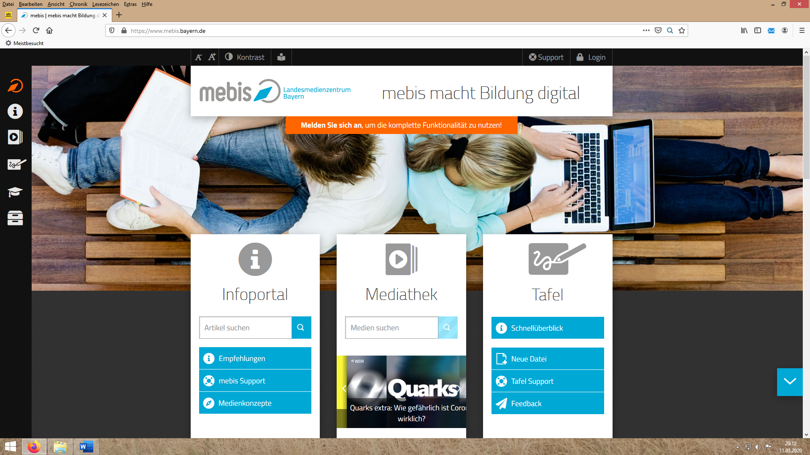

3. Es erscheint die folgende Meldung.

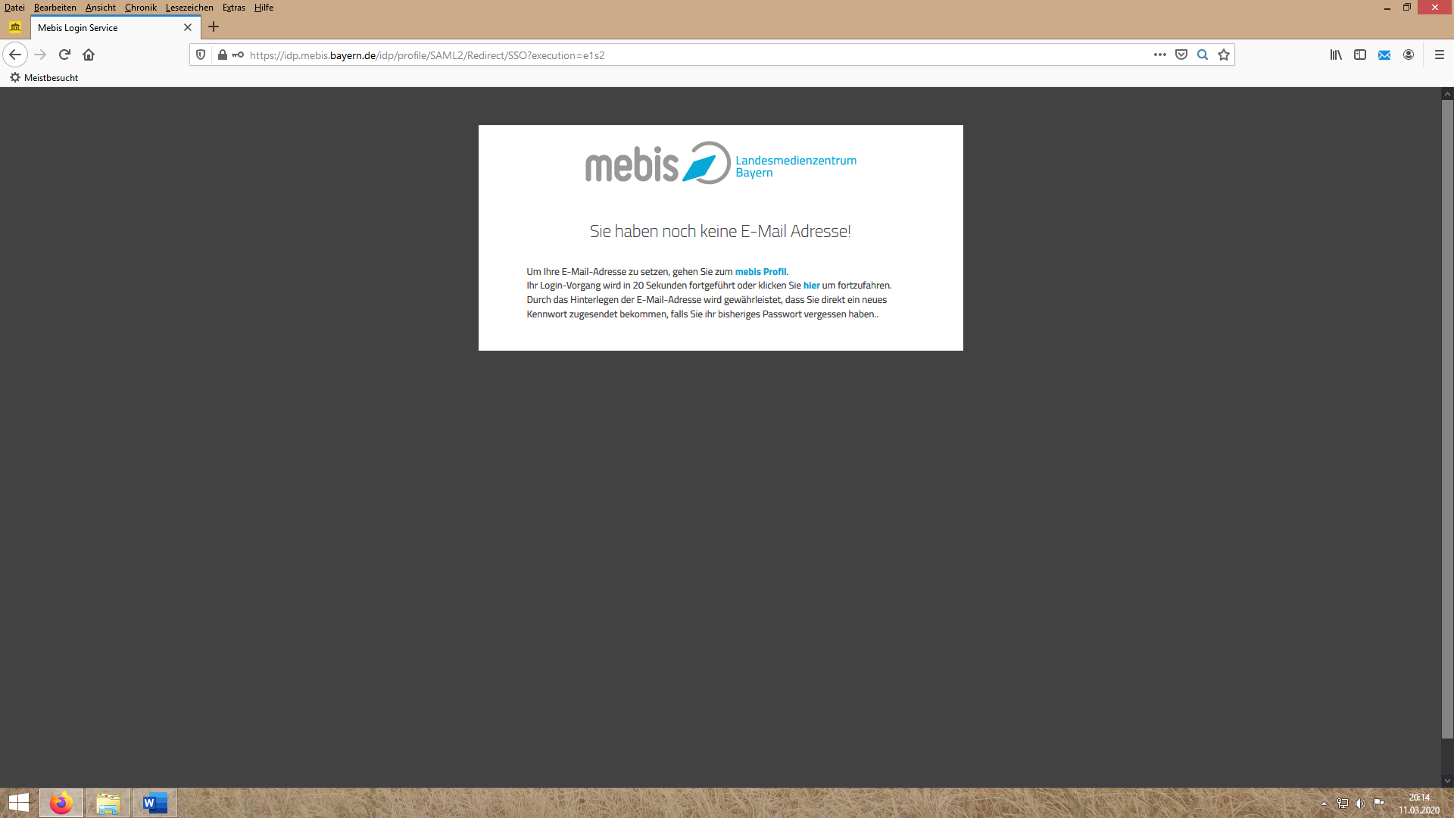

Klicken Sie hier.

4. Klicken Sie auf die „**Lernplattform**“

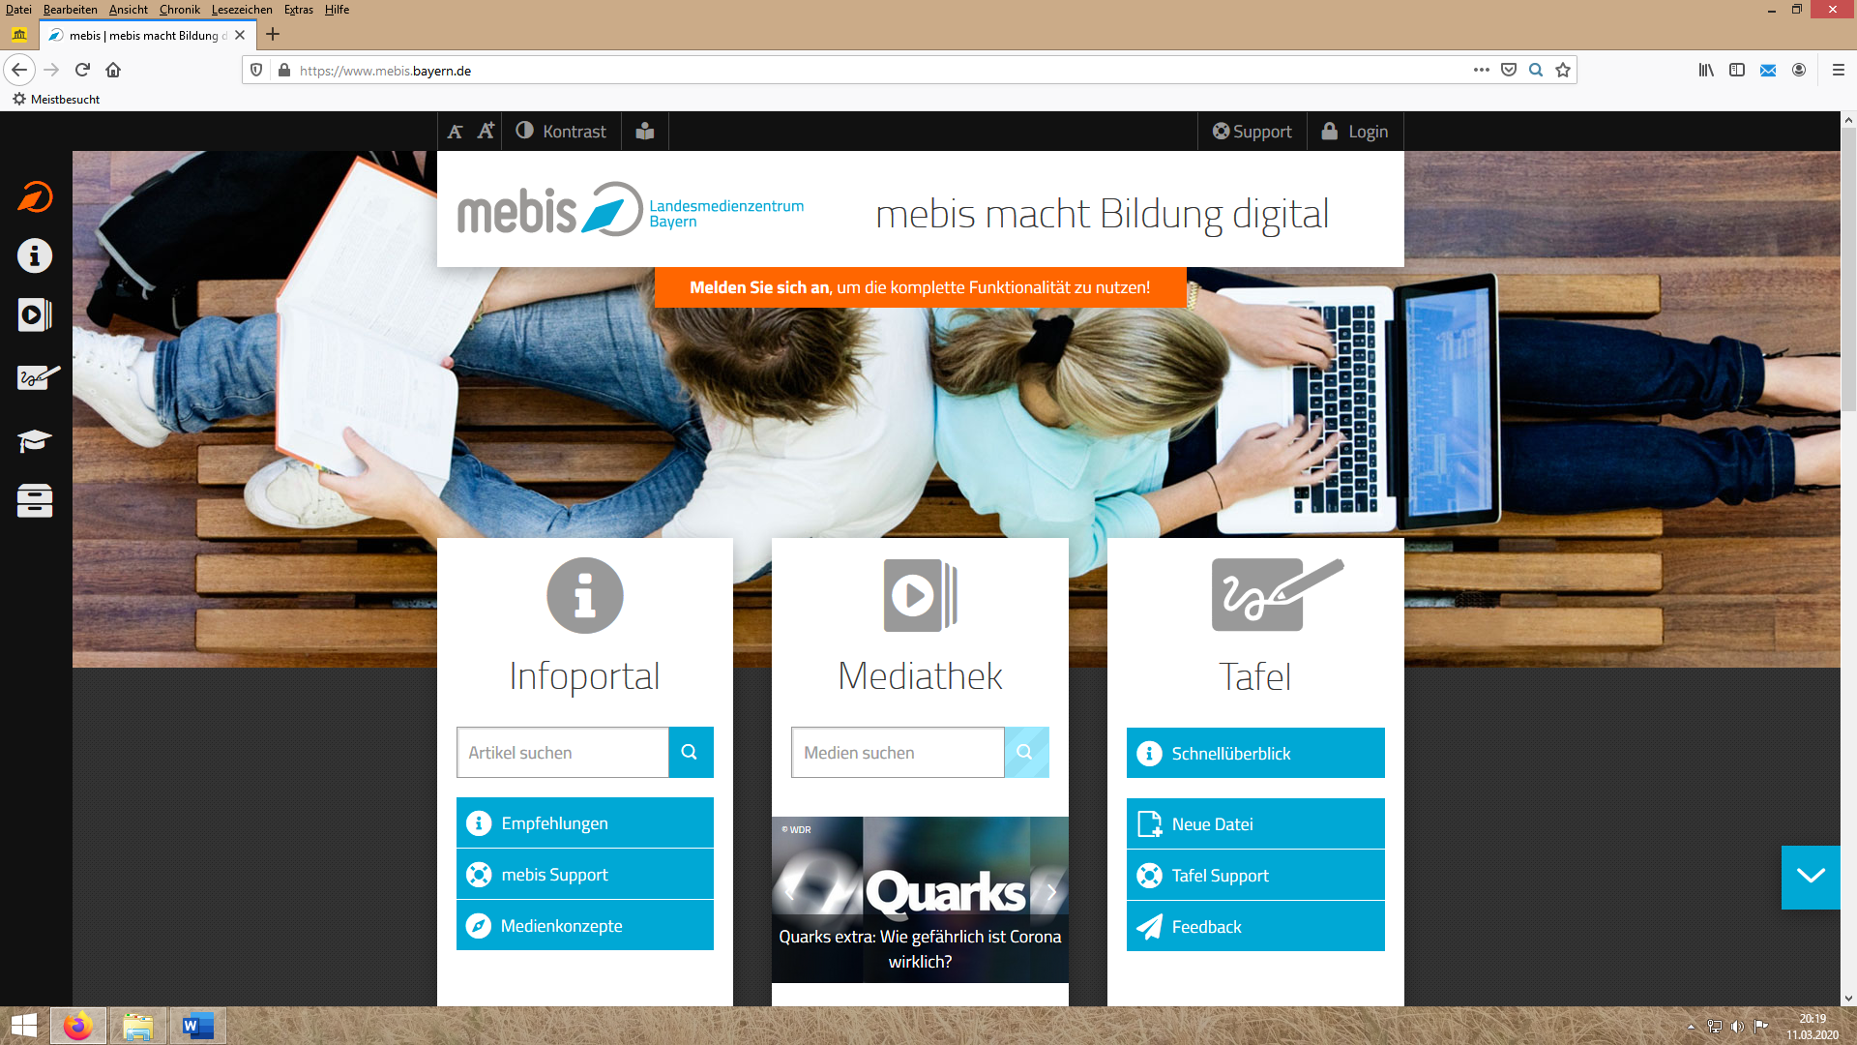

5. Klicken Sie auf unseren Kurs „**19/20 Klasse 4c**“ (im Beispiel Klasse 4c; bitte eigene Klasse eingeben)

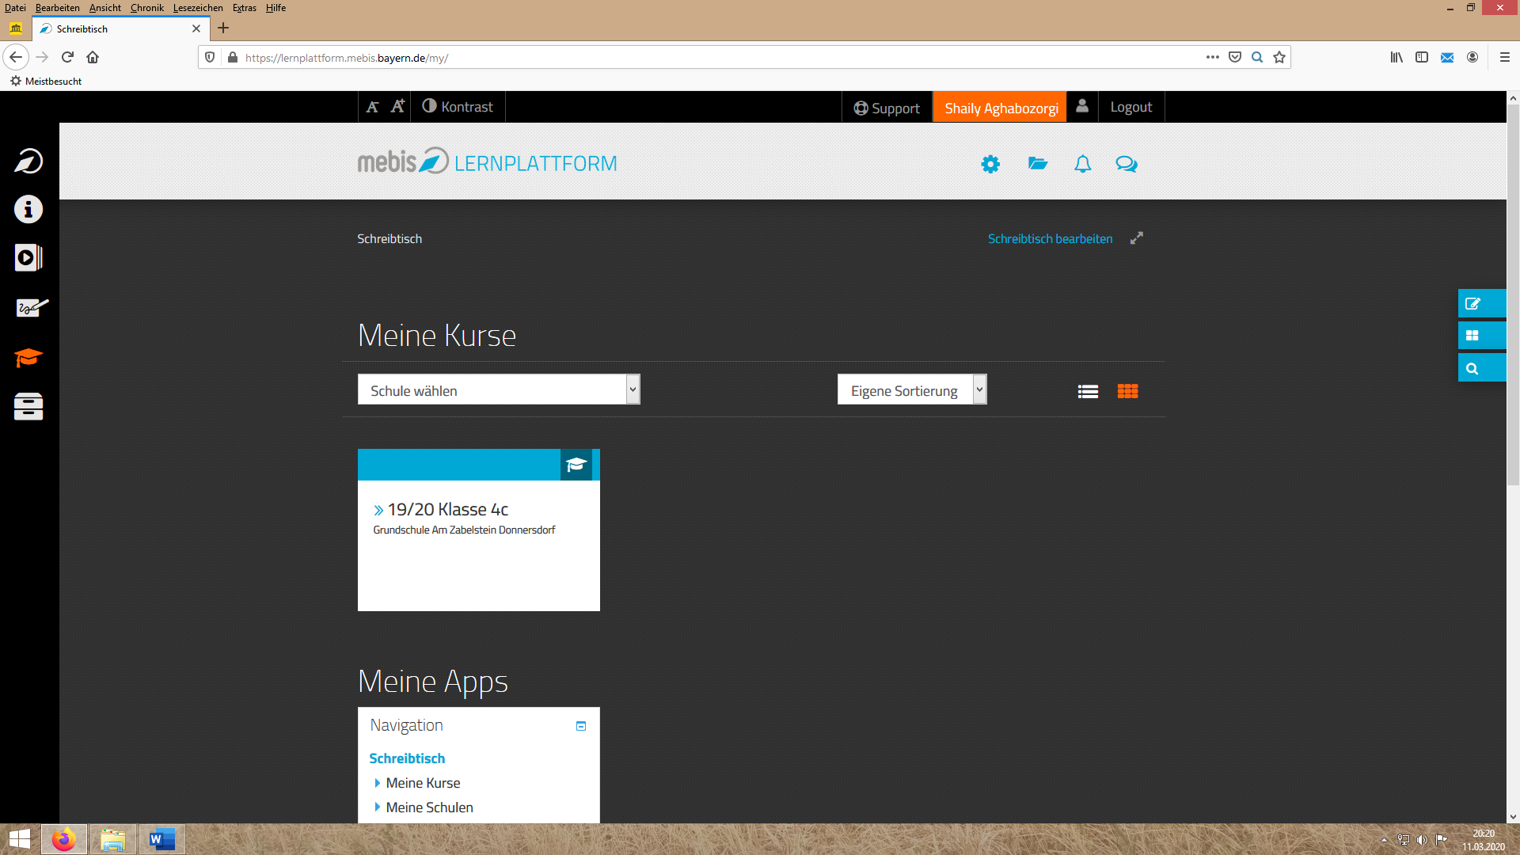

6. Die Startseite unseres Kurses ist sichtbar. Klicken Sie z.B. auf Mathematik.

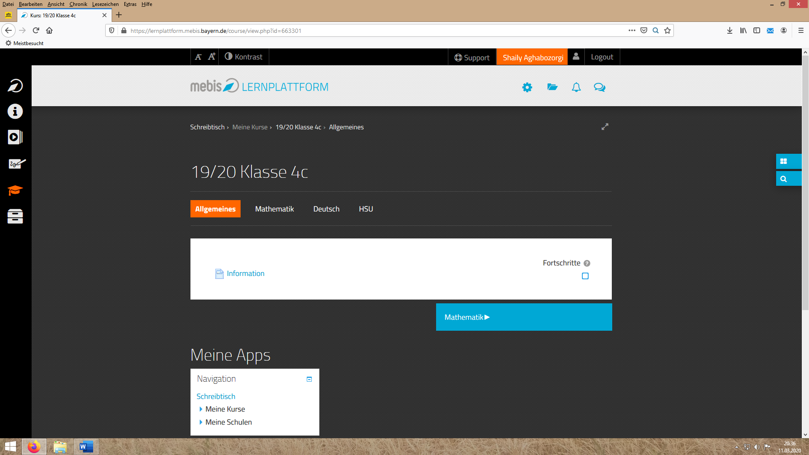

Klicken Sie den gewünschten Ordner an. Dort sind Arbeitsblätter hinterlegt, die die Schüler lösen sollen. Bitte öfters nachschauen, es können neue ABs eingestellt sein.

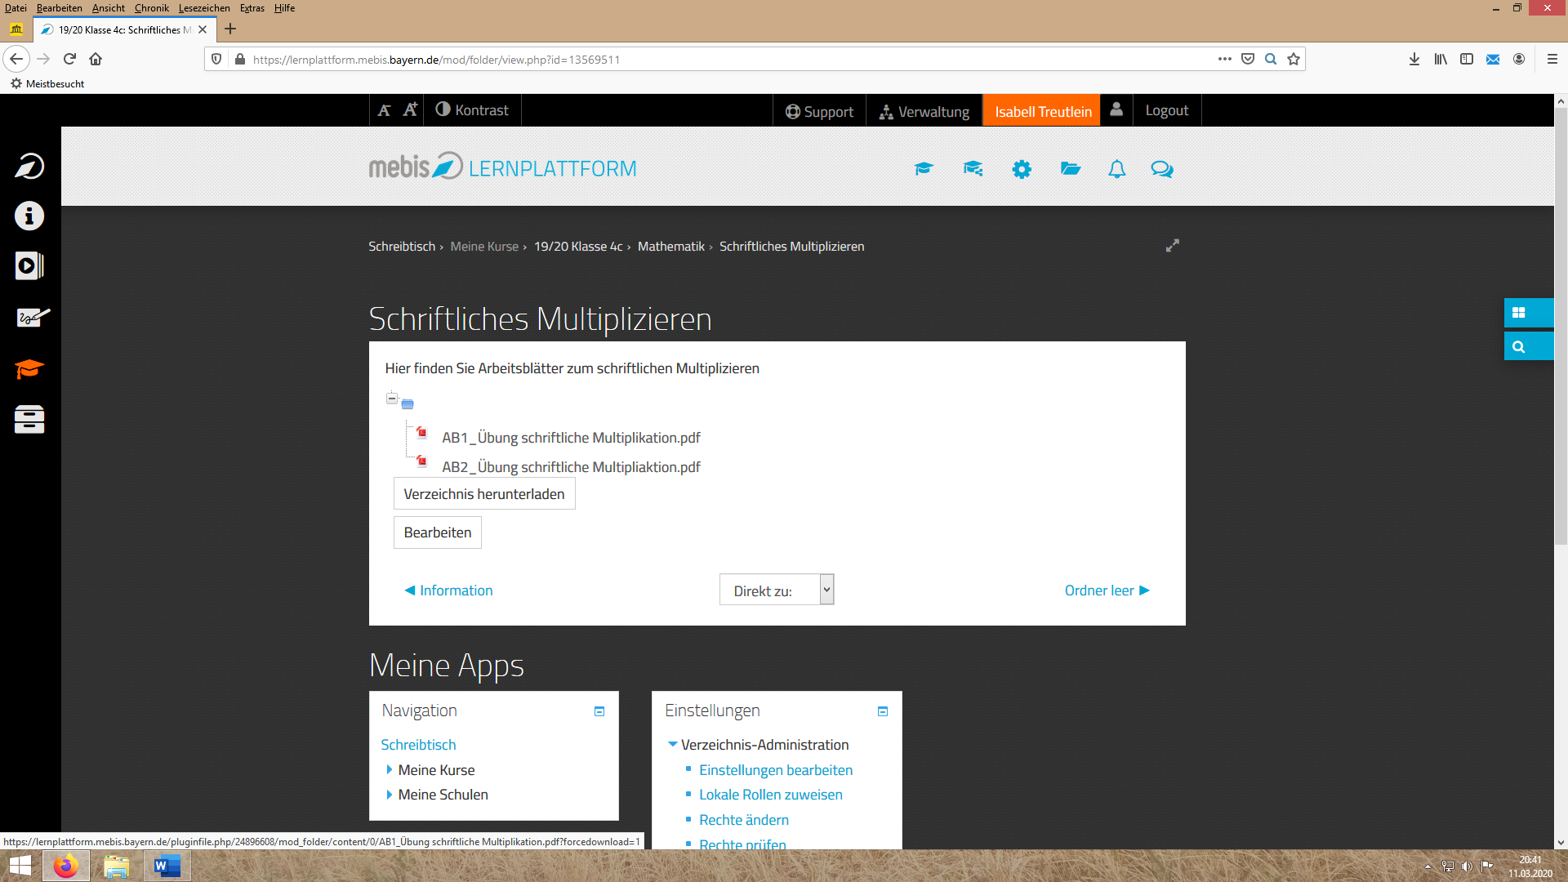

Wenn Sie z.B. AB 1 anklicken, können Sie das Arbeitsblatt unter „Downloads“ öffnen. Klicken Sie dazu oben rechts auf den kleinen Pfeil. Nach dem Herunterladen können Sie das Arbeitsblatt öffnen und ausdrucken.